Çevre ve Şehircilik Bakanlığının Çevresel Etki Değerlendirme (ÇED) Alanında Kapasitesinin Güçlendirilmesi için Teknik Yardım Projesi

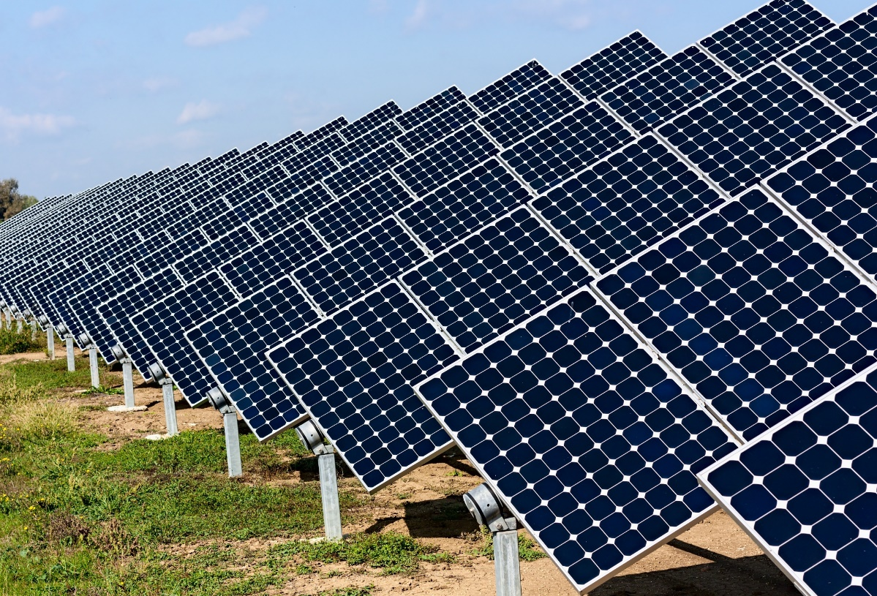

Kitapçık B59
(Ek I – 45; Ek II – 45)

Güneş Enerji Santrallerinin Çevresel Etkileri

GİRİŞ

Bu belge güneş enerji santrallerinin çevresel etkileri konusunda temel seviyede bilgi vermek amacıyla hazırlanmıştır.

Çevresel Etki Değerlendirmesi (ÇED) alanında fikir sahibi olmak isteyenler ve planlanan yatırımların temel çevresel etkileri hakkında bilgilenmek isteyen halk, yatırımcı ve diğer ilgili kurum ve kuruluşlar ile onların temsilcileri bu belgenin hedef kitlesidir.

Bu belgeye konu olan tesisler ÇED Yönetmeliği’nin;
- Ek-I listesinin 45. Maddesinde “Proje alanı 20 hektar ve üzerinde veya kurulu gücü 10 MWe ve üzerinde olan güneş enerji santralleri”
ve,
- Ek-II listesinin 45. Maddesinde “Proje alanı 2 hektar ve üzerinde veya kurulu gücü 1 MWe ve üzerinde olan güneş enerji santralleri (çatı ve cephe sistemleri hariç)”
kapsamında yer almaktadır.

SEKTÖRÜN KISA TANITIMI

Güneş enerji santrali en temiz enerji kaynaklarından biri olarak bilinmektedir. Güneş enerjisinin sahip olduğu tek dezavantaj geceleri kullanılamıyor olması ve panellerin aldığı güneş ışığı miktarının bulunduğu konuma, saate, mevsime ve hava şartlarına göre değişiyor olmasıdır.

Güneş enerji (fotovoltaik) santralleri, güneş panelleri olarak da bilinen fotovoltaik aygıtlardan oluşmaktadır. Güneş enerji santralleri az bakım gerektirmektedir ve kurulumları kolaydır. Fotovoltaik paneller, güneşten gelen foton ışınlarını kullanıp silikon hücrelerdeki elektronları harekete geçirerek güneş ışınlarını elektrik enerjisine çevirmektedir. Güneş enerji santrallerinden elde edilen elektrik enerjisi herhangi bir yapının ana elektrik kaynağına bağlanabileceği gibi ana elektrik şebekesinde satışa da sunulabilmektedir.

Çevresel Etkiler

İNŞAAT ÖNCESİ VE İNŞAAT SÜRECİ

İnşaat öncesi ve inşaat faaliyetleri sırasında aşağıda belirtilen çevresel etkiler dikkate alınmalıdır:

Gürültü ve titreşim
- güneş paneli temellerinin inşaatında, kazı işlerinde kullanılan makinelerden kaynaklı gürültü,
- trafikten kaynaklı gürültü (hafriyatın taşınması, inşaat malzemelerinin ve ekipmanların (güneş panelleri, destek yapıları, kablolar vb.) şantiyeye nakliyesi vb.,
- titreşim önemli bir etki olarak değerlendirilmemektedir.

Hava kirliliği
- hafriyat ve tozlu yüzeylerin rüzgara maruz kalması ve/veya inşaat sahasında nakliye faaliyetlerinden kaynaklı toz emisyonu,
- inşaat makineleri ve trafikten kaynaklı kirletici madde emisyonu (NOx, PM₁₀ ile benzen).

Atıklar
- hafriyat atıkları,
- inşaat faaliyetleri sırasında oluşan tehlikesiz katı atıklar,
- inşaattan kaynaklı tehlikeli atıklar (atık yağlar ile inşaat makinelerinden kaynaklı hidrolik sıvılar, kullanılmış yağ filtreleri, kontamine temizlik malzemeleri vb.).

Toprak
- inşaat için geniş alan kullanımı,
- inşaat için işlenebilir toprak kullanımı,
- kaza veya makine arızası olması durumunda oluşabilecek toprak kirliliği.

Su
- gerçekleştirilen faaliyet tipinden dolayı atıksu önemli bir etki olarak değerlendirilmemektedir.

Flora ve fauna, ekosistemler, korunan alanlar, peyzaj
- peyzaj üzerinde etki,
- flora ve fauna üzerindeki etki (yerel duruma bağlı olarak),
- ekosistemler üzerindeki etki (yerel duruma bağlı olarak),
- korunan alanlar üzerindeki etki (yerel duruma bağlı olarak).

İŞLETME AŞAMASI

Hava kirliliği
- Hava kalitesi üzerinde herhangi bir olumsuz etki bulunmamaktadır.

Su
- Yüzey ve yeraltı suyu suyu kalitesi üzerinde herhangi bir olumsuz etki bulunmamaktadır.

Atıklar
- Güneş enerji santralinin işletilmesinden açığa çıkabilecek atıklar önemli bir etki olarak değerlendirilmemekle birlikte, tehlikeli atıklar da dahil olmak üzere, güneş panellerine yapılan bakımlar sonucu meydana gelen tüm atıklar yürürlükte olan yasalar uyarınca bertaraf edileceğinden, önemli bir çevresel etki bulunmamaktadır.

Diğer etkiler (koku, gürültü, titreşim, elektromanyetik alan vb.)
- Güneş enerji santrallerinden kaynaklı havacılık faaliyetlerini (yakında havaalanı bulunuyorsa) ve kuşları (özellikle proje alanında göç yolları bulunuyorsa) olumsuz yönde etkileyebilecek parlama ve kamaşma etkileri,
- Geniş arazi işgali ve buna bağlı arazi vasıf değişikliği ile habitat kaybı,
- Güneş enerji santrallerinden kaynaklanan gürültü önemli bir etki olarak değerlendirilmemektedir.
- Güneş enerji santrallerinde meydana gelen titreşim önemli bir etki olarak değerlendirilmemektedir.
- Güneş enerji santrallerinde koku oluşmamaktadır
- Güneş enerji santrallerinde elektromanyetik alanlar önemli bir etki olarak değerlendirilmemektedir.

Enerji tüketimi
- Güneş enerji santralleri enerji üretmek amacıyla kurulmaktadır, enerji tüketimi önemli bir konu olarak değerlendirilmemektedir.

Su tüketimi
- Güneş enerji santrallerinde su tüketimi önemli bir etki olarak değerlendirilmemektedir.

Hammadde tüketimi
- Güneş enerji santralleri işletme aşamasında herhangi bir hammadde tüketimi gerçekleştirilmemektedir.

KAPAMA / İŞLETMEDEN ÇIKARMA

Kapama faaliyetleri sırasında aşağıda belirtilen çevresel etkiler dikkate alınmalıdır:

Gürültü ve titreşim
- yapıların yıkımında ve altyapı hafriyat işlerinde kullanılan makinelerden kaynaklı gürültü,
- trafikten kaynaklı gürültü (paneller, destek yapıları, kablolar gibi güneş enerji santrali yapılarının kaldırılması).

Hava Kirliliği
- altyapı hafriyatı ve tozlu yüzeylerin rüzgara maruz kalması ve/veya inşaat sahasında nakliye faaliyetlerinden kaynaklı toz emisyonu,
- güneş enerji santralinin sökülmesinde ve altyapı hafriyat işlerinde kullanılan makinelerden kaynaklı kirletici emisyonu (NOx, PM₁₀ ile benzen).

Atıklar
- tesisin kapatılması sonucunda oluşan tehlikesiz atıklar,
- kapatılan güneş enerji santrali teknolojisinden açığa çıkabilecek tehlikeli atıklar (ağır metal içerikli güneş panelleri olması durumunda).

ÖZET

Güneş enerji santrallerine ilişkin başlıca çevresel etkiler aşağıdaki gibidir:

- geniş arazi kullanımı ve buna bağlı arazi vasıf değişikliği,
- peyzaj üzerindeki etkiler ve,
- parlama ve kamaşma etkisi.

